Лабораторная работа №6

Основы интерфейса взаимодействия пользователя с системой Unix на уровне командной строки

Губайдуллина Софья Романовна

Содержание

# 1 Цель работы

Приобретение практических навыков взаимодействия пользователя с системой посредством командной строки.

# 2 Задание

1. Имя каталога и переход по каталогам;
2. Создание и удаление новых каталогов;
3. Опции команды ls;
4. Команда man для просмотра опций;
5. history.

# 3 Теоретическое введение

В операционной системе типа Linux взаимодействие пользователя с системой обычно осуществляется с помощью командной строки посредством построчного ввода команд. При этом обычно используется командные интерпретаторы языка shell: /bin/sh; /bin/csh; /bin/ksh.

Формат команды. Командой в операционной системе называется записанный по специальным правилам текст (возможно с аргументами), представляющий собой указание на выполнение какой-либо функций (или действий) в операционной системе. Обычно первым словом идёт имя команды, остальной текст — аргументы или опции, конкретизирующие действие. Общий формат команд можно представить следующим образом:

Команда man используется для просмотра (оперативная помощь) в диалоговом режиме руководства (manual) по основным командам операционной системы типа Linux. Формат команды: man

Команда cd используется для перемещения по файловой системе операционной системы типа Linux. Замечание 1. Файловая система ОС типа Linux — иерархическая система каталогов, подкаталогов и файлов, которые обычно организованы и сгруппированы по функциональному признаку. Самый верхний каталог в иерархии называется корневым и обозначается символом /. Корневой каталог содержит системные файлы и другие каталоги. Формат команды: cd [путь_к_каталогу]

# 4 Выполнение лабораторной работы

1. Начинаю лабораторную работу с команды для вывода полного пути домашнего каталога (рис. 1).

Путь к домашнему каталогу

Рис. 1: Путь к домашнему каталогу

С помощью утилиты cd перехожу в каталог /tmp и с ls проверяю его содержимое (рис. 2).

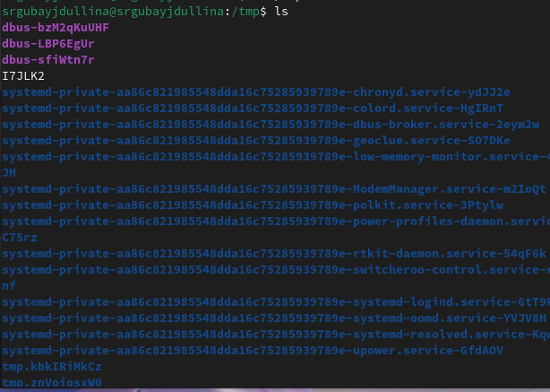

Рис. 2: Содержимое /tmp

Приставка утилиты -c с ls выводит файлы, сортируя по времени (рис. 3).

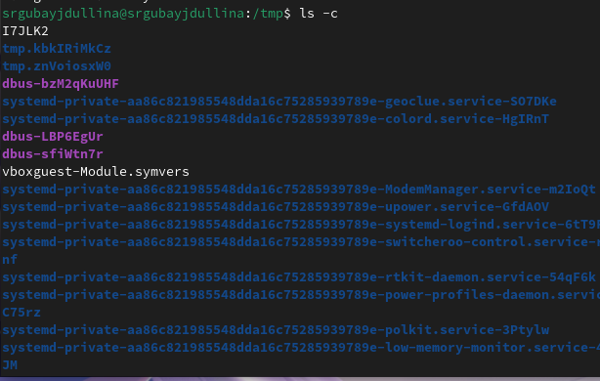

Рис. 3: Ls -c

Ls -C - вывод файлов колонками (рис. 4).

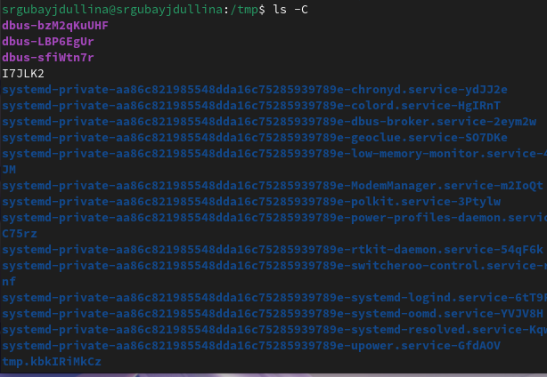

Рис. 4: Ls -C

Применение длинного формата, не показывая информацию о группах (рис. 5).

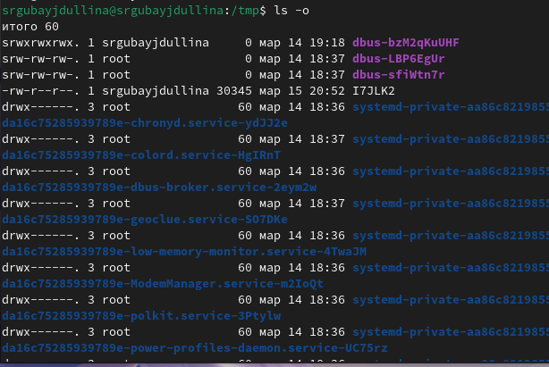

Рис. 5: Ls -o

В дополнение к имени каждого выводятся тип файла, права доступа к ним, количество ссылов и т.п. (рис. 6).

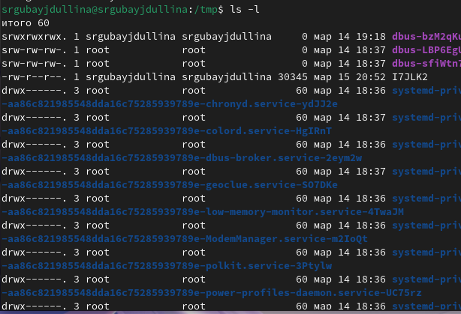

Рис. 6: Ls -l

Перехожу в /var/spool, чтобы посмотреть его содержимое. Нужного файла в нем не оказалось (рис. 7).

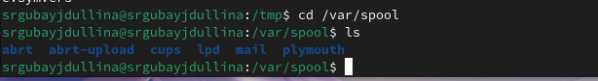

Рис. 7: /var/spool

Далее перехожу и просматриваю свой домашний каталог (рис. 8).

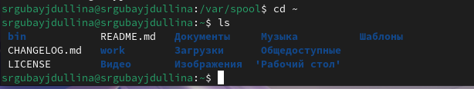

Рис. 8: Cd ~

При помощи утилиты ls -l выясняю владельцев файлов и так же права доступа к ним (рис. 9).

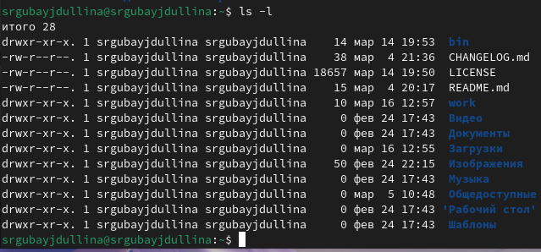

Рис. 9: Права доступа

1. Созданный каталог newdir (рис. 10).

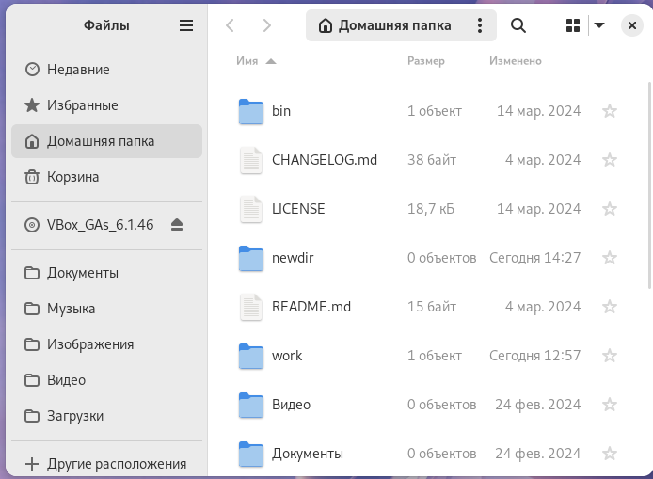

Рис. 10: Newdir

По заданию создаю новый каталог newdir и в нем еще один каталог morefun при помощи mkdir (рис. 11).

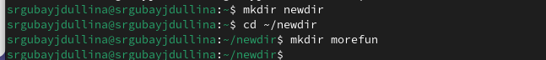

Рис. 11: Создание новых каталогов

Созданный подкаталог morefun(рис. 12).

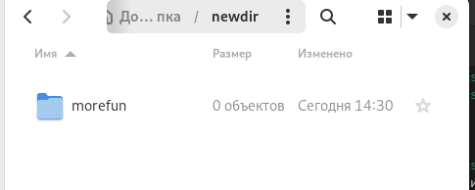

Рис. 12: Morefun

Новые созданные каталоги в домашней директории (рис. 13).

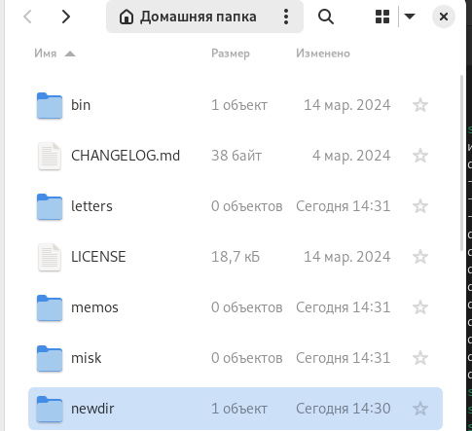

Рис. 13: Новые каталоги

Команда создания новых каталогов letters, memos, misk и их удаление одной командой (рис. 14).

Создание и удаление одной строкой

Рис. 14: Создание и удаление одной строкой

Результат удаления(рис. 15).

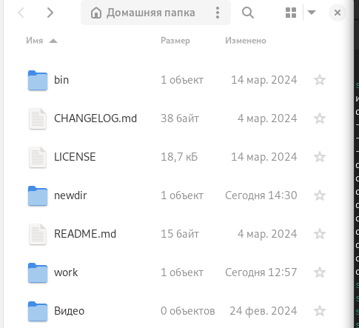

Рис. 15: Результат удаления

Т.к. наш каталог не пуст, удаляем его и его подкаталог morefun при помощи rm -r (рис. 16).

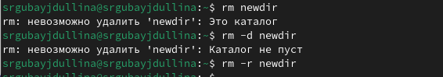

Рис. 16: Удаление newdir и morefun

Результат удаления в домашнем каталоге (рис. 17).

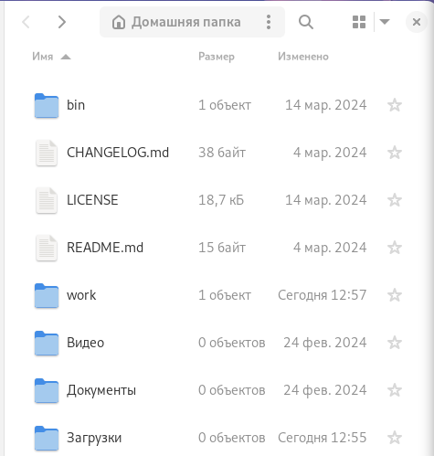

Рис. 17: Результат удаления

1. При помощи команды man ls просматриваю опции ls (рис. 18).

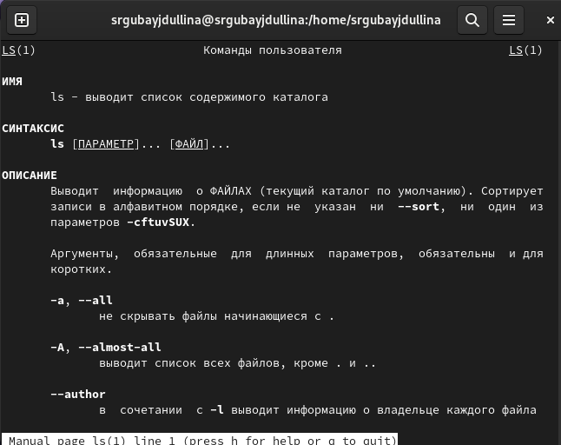

Рис. 18: Man ls

Мне необходима опция ls, которая выводит содержимое каталога и всех его файлов, делаю это при помощи ls -R(рис. 19).

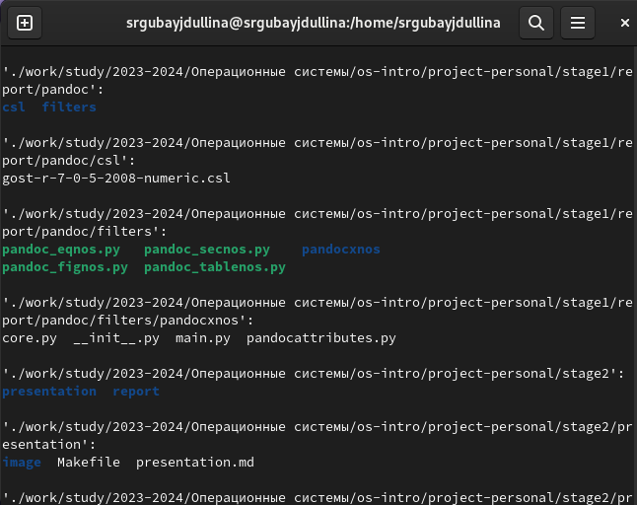

Рис. 19: Ls -R

Вывод содержимого всех файлов каталога (рис. 20).

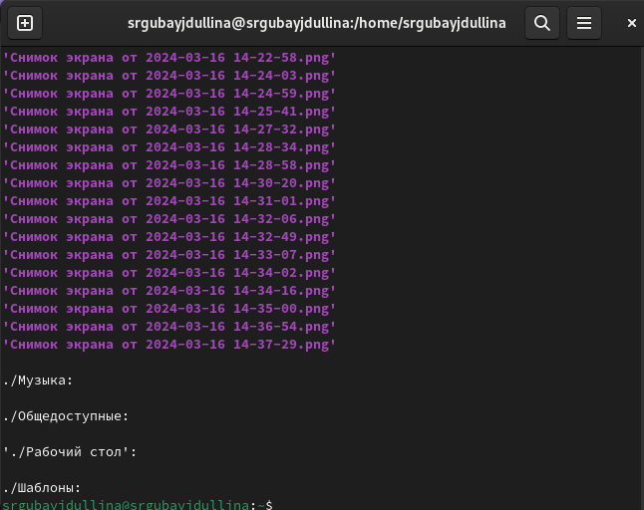

Рис. 20: Содержимое

При помощи утилиты ls -c сортирую файлы домашнего каталога по времени добавления (рис. 21).

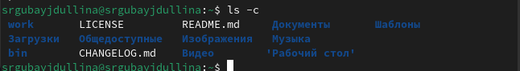

Рис. 21: Сортировка по времени

1. При помощи man просматриваю опции cd (рис. 22).

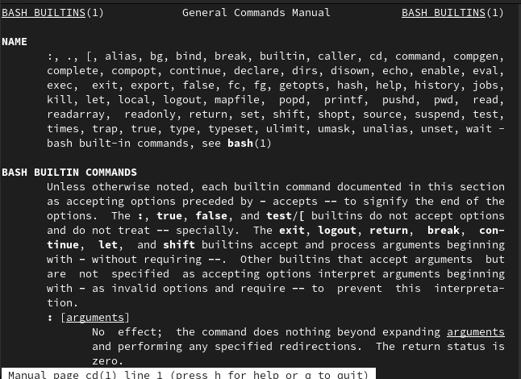

Рис. 22: Man cd

При помощи man просматриваю опции pwd(рис. 23).

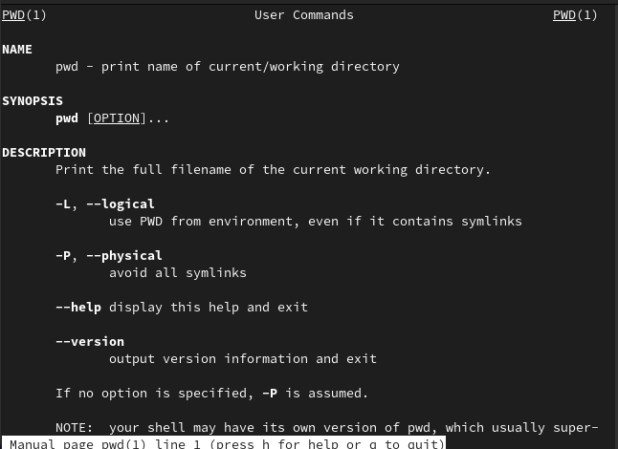

Рис. 23: Man pwd

При помощи man просматриваю опции mkdir (рис. 24).

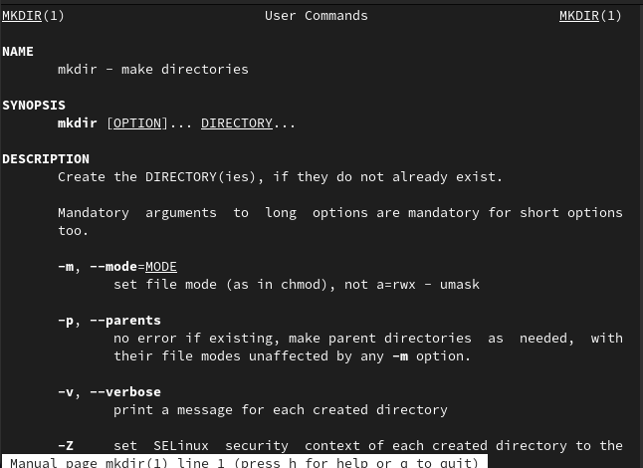

Рис. 24: Man mkdir

При помощи man просматриваю опции rmdir (рис. 25).

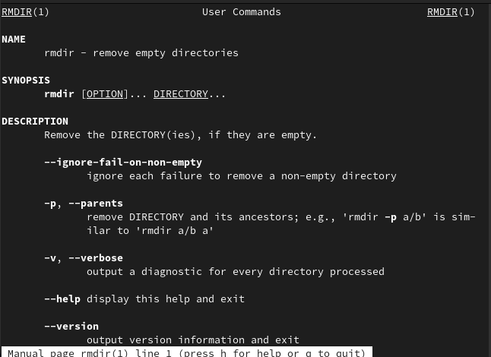

Рис. 25: Man rmdir

При помощи man просматриваю опции rm (рис. 26).

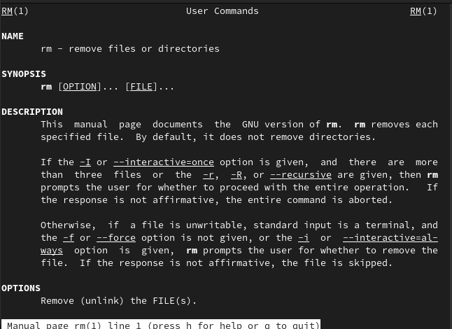

Рис. 26: Man rm

Все man-команды (рис. 27).

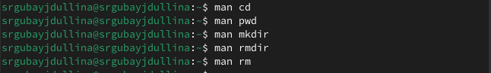

Рис. 27: Man

Просматриваю историю всех команд терминала (рис. 28).

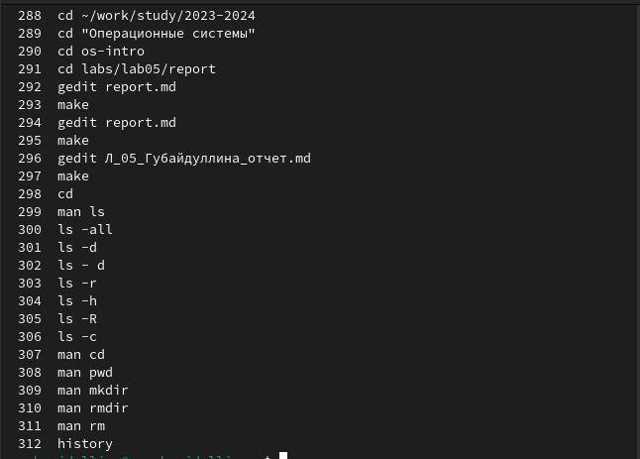

Рис. 28: History

# 5 Выводы

В ходе лабораторной работы я приобрела практические навыки взаимодействия пользователя с системой посредством командной строки.

# Список литературы

Лабораторная работа №6 (file:///C:/Users/sguba/pandas/004-lab_shell.pdf)